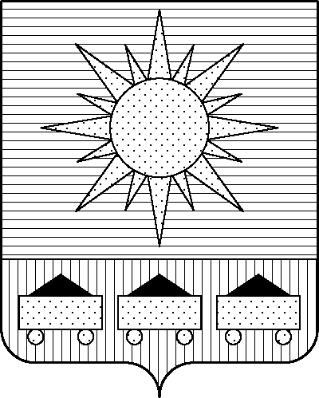

ПРИМОРСКИЙ КРАЙ

ДУМА АРТЕМОВСКОГО ГОРОДСКОГО ОКРУГА

РЕШЕНИЕ

… … … № …

О внесении изменений в Устав
Артемовского городского
округа Приморского края

В соответствии с Федеральным законом от 20.03.2025 № 33-ФЗ «Об общих принципах организации местного самоуправления в единой системе публичной власти», руководствуясь Федеральным законом от 21.07.2005 № 97-ФЗ «О государственной регистрации уставов муниципальных образований», Уставом Артемовского городского округа Приморского края, Дума Артемовского городского округа

РЕШИЛА:

1. Внести следующие изменения в Устав Артемовского городского округа Приморского края:
1.1. Изложить пункты 1 и 2 статьи 3 Устава в следующей редакции:
«1. Артемовский городской округ в соответствии с законодательством Российской Федерации и геральдическими правилами имеет официальные символы, отражающие исторические, культурные, национальные и иные местные традиции.
2. Официальные символы Артемовского городского округа и порядок официального использования указанных символов устанавливаются решением Думы Артемовского городского округа.».
1.2. Изложить пункт 4 статьи 39 Устава в следующей редакции:
«4. Официальным опубликованием муниципальных нормативных правовых актов, затрагивающих права, свободы и обязанности человека и гражданина, муниципальных нормативных правовых актов, устанавливающих правовой статус организаций, учредителем которых выступает Артемовский городской округ, принятых Думой города Артема, считается первая публикация их полного текста в газете «Выбор».
Официальным опубликованием муниципальных нормативных правовых актов и соглашений, указанных в пункте 2 настоящей статьи, принятых главой города Артема, администрацией города Артема считается первая публикация их полного текста в сетевом издании «Официальный сайт Артемовского городского округа» (доменное имя сайта в информационно-телекоммуникационной сети Интернет: artemokrug.gosuslugi.ru, сетевое издание зарегистрировано 16.12.2025 года, номер регистрации сетевого издания Эл № ФС77 - 90566).».
1.3. Дополнить пункт 5 статьи 39 Устава абзацем следующего содержания:
«Для администрации города Артема, главы города Артема дополнительным источником обнародования муниципальных правовых актов также является газета «Выбор».
2. Направить внесенные изменения в отдел по вопросам регионального законодательства и регистрации уставов муниципальных образований Главного Управления Министерства юстиции Российской Федерации по Приморскому краю для государственной регистрации.
3. Опубликовать настоящее решение в газете «Выбор» после государственной регистрации.
4. Настоящее решение вступает в силу со дня его официального опубликования.
5. Контроль за исполнением настоящего решения возложить на председателя Думы Артемовского городского округа Волкову Н.С.

Глава Артемовского городского округа В.В. Квон

Председатель Думы
Артемовского городского округа Н.С. Волкова

